Auditoría Económica Aplicada: Corea del Sur
Evaluación desde la Teoría de la Modernización y el Enfoque Estructuralista (Periodo: 1980-2020)
Condoy Seraquive Erick Fabricio
David Peréz
Gustavo Hurtado
2026-04-24
Resumen Ejecutivo
Esta auditoría analiza el desarrollo de Corea del Sur contrastando las visiones de modernización y estructuralismo. El documento se divide en capítulos temáticos para una mejor trazabilidad de la evidencia.
Introducción
Esta auditoría económica examina la trayectoria de desarrollo de Corea del Sur durante el periodo 1980-2020, un lapso que captura la consolidación del “Milagro del Río Han”. El objetivo es contrastar la evidencia empírica con las predicciones de la Teoría de la Modernización, que enfatiza la acumulación de capital y el cambio cultural Ray (1998), y el Enfoque Estructuralista, que centra su análisis en la transformación de la estructura productiva y la superación de la dependencia mediante la industrialización con aprendizaje Fajnzylber (1990).
Evaluación desde la Teoría de la Modernización
Corea del Sur representa el caso paradigmático de una transición exitosa a través de las etapas del crecimiento de Rostow. Durante el periodo auditado, el país mostró una disciplina excepcional en la acumulación de factores productivos.
Crecimiento Económico y Acumulación
Como se observa en la evidencia recolectada de la Penn World Table 11.0 Feenstra et al. (2015), el PIB per cápita real mantuvo una pendiente positiva constante, resistiendo crisis externas significativas (1997 y 2008). Según Ray (1998), esta acumulación es virtuosa cuando el capital humano y físico crecen en tándem, permitiendo saltos en la productividad total de los factores.
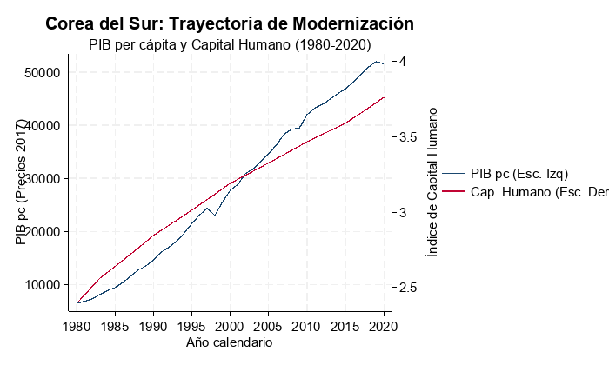
Figura 1: Trayectoria de Modernización - PIB pc y Capital Humano (Fuente: Elaboración propia en Stata con datos de PWT 11.0)
Dinámica Sectorial e Inversión Externa
La inversión extranjera directa (IED) jugó un papel catalizador, no solo como flujo de capital, sino como vehículo de transferencia tecnológica. Sin embargo, a diferencia de otros países en desarrollo, Corea utilizó la IED para fortalecer capacidades locales, alineándose con la visión de desarrollo sostenible de Sachs (2015).
Capital Humano y Empleo
El índice de Capital Humano muestra un crecimiento lineal sostenido. Esta inversión pública masiva en educación permitió al país transitar de una economía de mano de obra intensiva a una basada en el conocimiento, validando la tesis de que la modernización requiere un cambio profundo en la “calidad” de la población.
Conclusión Parcial: Trayectoria de Desarrollo
La trayectoria de Corea del Sur valida la tesis de la modernización: una secuencia progresiva de acumulación que resultó en una convergencia real con las economías avanzadas. No obstante, el éxito no fue puramente inercial, sino el resultado de una estrategia deliberada.
Evaluación desde la Teoría Estructuralista
Desde el lente estructuralista, el éxito coreano se explica por una transformación deliberada de su matriz productiva para romper la asimetría centro-periferia planteada por Prebisch (1950).
Estructura Productiva y Especialización
Corea del Sur logró una diversificación sin precedentes. La participación de las manufacturas en las exportaciones alcanzó niveles superiores al 80%. Este proceso es lo que Fajnzylber (1990) denomina “casillero vacío” o industrialización con aprendizaje, donde el progreso técnico se difunde a toda la estructura económica.
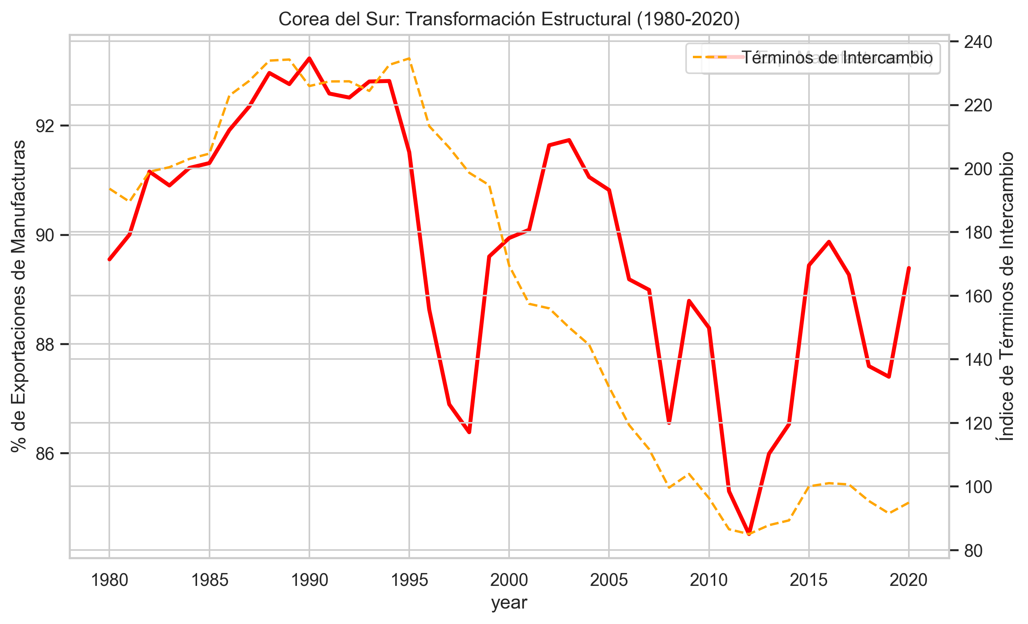
Figura 2: Transformación Estructural - Manufacturas y RRI (Fuente: Elaboración propia en Stata con datos del Banco Mundial)
Términos de Intercambio y Productividad
A diferencia de otras economías periféricas, Corea del Sur mitigó el deterioro de los términos de intercambio mediante la mejora constante de la productividad industrial. Como advirtió Prebisch (1950), sin cambio técnico, los países exportadores de bienes primarios están condenados al empobrecimiento relativo; Corea rompió esta regla mediante la sofisticación tecnológica.
Dependencia y Tecnología en el Siglo XXI
En la actualidad, Corea enfrenta nuevos desafíos estructurales. Aunque logró soberanía tecnológica en semiconductores, la “guerra de chips” entre EE. UU. y China coloca al país en una posición vulnerable debido a su dependencia de mercados externos International Monetary Fund (2024). Además, la pérdida de competitividad frente a China en sectores como baterías y robótica sugiere que la transformación estructural debe ser un proceso permanente.
Conclusión Parcial: Transformación Estructural
La evidencia confirma una transformación estructural profunda. Corea superó la trampa de la especialización primaria, pero hoy enfrenta una “trampa de madurez” caracterizada por un envejecimiento poblacional extremo (con la tasa de fertilidad más baja del mundo) que amenaza la sostenibilidad de su modelo productivo OCDE (2025).
Conclusión General
La auditoría concluye que el desarrollo de Corea del Sur es un caso híbrido exitoso: utilizó los mecanismos de acumulación de la Modernización pero bajo una dirección de política Estructuralista. El país logró lo que pocos han conseguido: saltar del subdesarrollo al estatus de potencia tecnológica. Sin embargo, su futuro depende de su capacidad para resolver crisis demográficas y tensiones geopolíticas que las teorías clásicas no previeron totalmente.
Bibliografía
Fajnzylber, F. (1990). Industrialization in South Korea and Taiwan. UN ECLAC.
Feenstra, R. C., Inklaar, R., & Timmer, M. P. (2015). The next generation of the Penn World Table. American Economic Review, 105(10), 3150-3182.
International Monetary Fund. (2024). Republic of Korea: 2024 Article IV Consultation. IMF.
OCDE. (2025). Perspectivas Económicas de la OCDE, Junio 2025. OECD Publishing.
Prebisch, R. (1950). The economic development of Latin America and its principal problems. Economic Bulletin for Latin America.
Ray, D. (1998). Development Economics. Princeton University Press.
Sachs, J. D. (2015). The Age of Sustainable Development. Columbia University Press.
Anexos
Anexo 1: Datos y Réplica (Acceso Obligatorio)
- Repositorio de Datos (Nube): CLICK AQUÍ PARA ACCEDER A LA CARPETA DE DATOS
(Incluye: Excel final, Scripts de Stata y Metadatos de validación)
- Archivo Excel Local: KOR_Audit_Data.xlsx
- Metadatos de Auditoría: process_metadata.json
Anexo 2: Bibliografía y Evidencia (Acceso Obligatorio)
- Carpeta de Fuentes (Nube): CLICK AQUÍ PARA ACCEDER A LA BIBLIOGRAFÍA
(Incluye: PDFs de fuentes académicas con partes relevantes resaltadas: Ray, Fajnzylber, Prebisch, etc.)
- Fuentes Verificables:
  - World Bank Open Data
  - Penn World Table 11.0
  - OECD Economic Outlook 2025

